 |  |  |  | 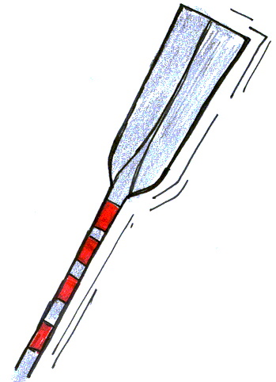 |  | 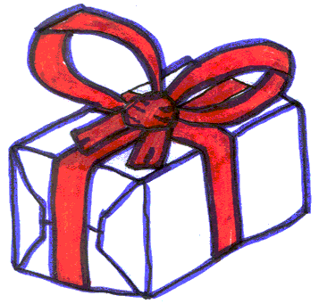
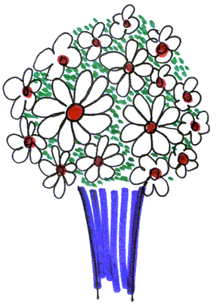 |  | 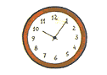 |  | 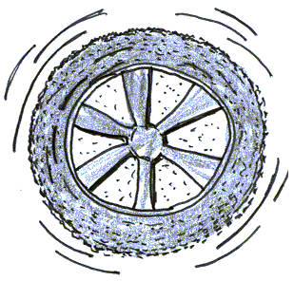 |  | 
Loto 12 imatges /R/ primera posició:
- rei ,regadora, ràdio,raïm
- rata,raspall,rem,regal
- ram,rellotge,roda,raqueta

(Cal fer dues còpies la del loto i la de retallar)

